Государственное профессиональное образовательное учреждение

«Юргинский техникум машиностроения и

информационных технологий»

Создание виртуального помощника для изучения языков

Пояснительная записка

КП.09.02.07.25. ПЗ

Курсовой проект

Введение

Современные технологии активно меняют подходы к обучению, делая их более гибкими, доступными и эффективными. Изучение языков стало важной частью личного и профессионального развития, открывающей новые горизонты в карьере, путешествиях и культурных обменах. Однако, несмотря на огромный выбор традиционных учебных материалов и курсов, многие студенты сталкиваются с проблемами, такими как нехватка времени, недостаток мотивации или отсутствие практического использования языка в повседневной жизни.

Целью данного курсового проекта является создание эффективного и удобного инструмента, который сделает изучение языков более доступным не только для студентов, но и для всех желающих, независимо от уровня подготовки.

В условиях глобализации и быстрого развития информационных технологий знание иностранных языков становится неотъемлемой частью жизни. Потребность в коммуникации на разных языках растет как в бизнесе, так и в личной жизни. Таким образом, актуальность проекта заключается в сочетании современных технологических решений и потребностей пользователей, что создает уникальную возможность для эффективного изучения языков.

Государственное профессиональное образовательное учреждение

«Юргинский техникум машиностроения и информационных технологий»

Утверждаю

Заместитель директора по УР

*_____________* Т.В. Липовская

«___»_________20___ г.

\

**ЗАДАНИЕ**

для курсового проектирования по профессиональному модулю:

ПМ.02. Осуществление интеграции программных модулей

МДК 02.01 Технология разработки программного обеспечения

Студенту ___ Черняк Никите Максимовичу_________________________

Группы ИСИП-22 по специальности 09.02.07 Информационные системы и программирование

Тема: ___ Создание виртуального помощника для изучения языков

Перечень, подлежащих решению задач/вопросов, план выполнения курсового проекта:

|  |  |
| --- | --- |
| Введение |  |
| 1 Анализ и проектирование требований, бизнес-процессов |  |
| 1.1 Определение требований к информационной системе |  |
| 1.2 Проектирование Use-Case диаграммы |  |
| 1.3 Проектирование диаграммы деятельности (Activity) |  |
| 1.4 Проектирование диаграммы последовательностей (Sequence) |  |
| 1.5 Создание User Story |  |
| 2 Создание репозитория проекта |  |
| 2.1 Загрузка файлов проекта в систему контроля версий |  |
| 2.2 Создание необходимых веток проекта |  |
| 3 Разработка документации API |  |
| 3.1 Создание точек входа и выбор методов GRUD |  |
| 3.2 Описание запросов, ответов и ограничений |  |
| 4 Разработка пользовательского интерфейса |  |
| 4.1 Создание списка команд и возможных вариантов действий |  |
| 5 Тестирование программных решений |  |
| 5.1 Разработка тест-кейсов, модульных тестов |  |
| 5.2 Реализация интеграционного тестирования |  |
| 6 Документирование программных решений |  |
| 6.1 Разработка обучающей документации для пользователей системы |  |
| Заключение |  |
| Список источников |  |

Перечень графического /иллюстративного/ практического материала:

* диаграмму Use-Case
* диаграммы деятельности (Activity);
* диаграммы последовательностей (Sequence);
* презентация.

Пояснительную записку, диаграммы, и программы представить на CD-диске.

Дата выдачи: «_19__» __02___2025___г.

Срок окончания: «_08__» __04____2025___г.

Заведующий отделением _______________/____Захарова А. С.______________/

подпись Ф.И.О.

Руководитель КП ___________________/_____Исаков В.В._____________/

подпись Ф.И.О.

Подпись студента __________________/_________________________/

подпись Ф.И.О.

Содержание

|  |
| --- |
| Введение |
| 1 Анализ и проектирование требований, бизнес-процессов |
| 1.1 Определение требований к информационной системе |
| 1.2 Проектирование Use-Case диаграммы |
| 1.3 Проектирование диаграммы деятельности (Activity) |
| 1.4 Проектирование диаграммы последовательностей (Sequence) |
| 1.5 Создание User Story |
| 2 Создание репозитория проекта |
| 2.1 Загрузка файлов проекта в систему контроля версий |
| 2.2 Создание необходимых веток проекта |
| 3 Разработка документации API |
| 3.1 Создание точек входа и выбор методов GRUD |
| 3.2 Описание запросов, ответов и ограничений |
| 4 Разработка пользовательского интерфейса |
| 4.1 Создание списка команд и возможных вариантов действий |
| 5 Тестирование программных решений  5.1 Разработка тест-кейсов, модульных тестов  5.2 Реализация интеграционного тестирования |
| 6 Документирование программных решений |
| 6.1 Разработка обучающей документации для пользователей системы |
| Заключение |
| Список источников |

*Изм*.

*Лист*

*№ докум.*

*Подпись*

*Дата*

*Лист*

|  |
| --- |
| 1 Анализ и проектирование требований, бизнес-процессов |
| 1.1 Определение требований к информационной системе |

Требования к информационной системе – это группа различных ожиданий в отношении функций, свойств и качеств программы, который подлежат добавлению в работу предприятия. Данные требования позволят информационной системе достичь необходимых результатов.

Требования:

1. Функциональные требования

- Обработка текстовых команд и запросов от пользователя.

- Ответы на вопросы по грамматике и лексике.

- Возможность перевода слов и фраз.

- Функция тестирования знаний (викторины, упражнения).

- Поддержка нескольких языков.

2. Нефункциональные требования

- Бот должен быть доступен 24/7.

- Пользовательский интерфейс должен быть простым и интуитивно понятным.

- Время отклика бота не должно превышать 2 секунд.

3. Технические требования

- Язык программирования: Python.

- Использование библиотеки для работы с Telegram API (например, python-telegram-bot).

- Разработка и использование API для получения данных о словах и фразах (например, от API Google Translate).

1.2 Проектирование Use-Case диаграммы

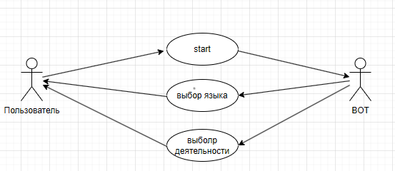

*Изм*.

*Лист*

*№ докум.*

*Подпись*

*Дата*

*Лист*

1.3 Проектирование диаграммы деятельности (Activity)

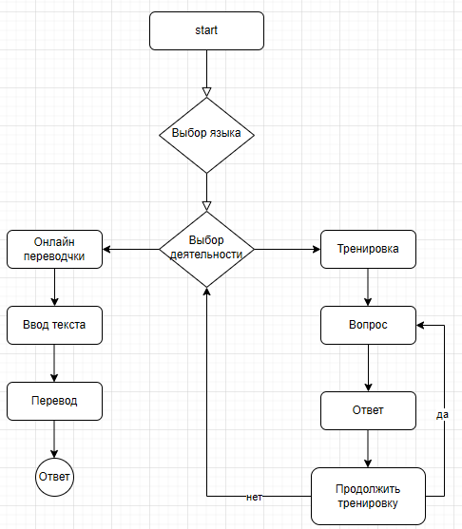

*Изм*.

*Лист*

*№ докум.*

*Подпись*

*Дата*

*Лист*

*Изм*.

*Лист*

*№ докум.*

*Подпись*

*Дата*

*Лист*

*Изм*.

*Лист*

*№ докум.*

*Подпись*

*Дата*

*Лист*

*Изм*.

*Лист*

*№ докум.*

*Подпись*

*Дата*

*Лист*

*Изм*.

*Лист*

*№ докум.*

*Подпись*

*Дата*

*Лист*